Nacka Gymnasium

Andre Bürgers

NN2A 16 april 2013

### Fysik 2

# Laboration 12: Atomär spektrum

## Uppgift:

Bestäm våglängderna i linjespektrumet av ett okänt kemiskt element.

## Materiel:

Gasurladdningslampa med strömförsörjning, spektrometer, optiskt plangitter 600 linjer/mm, sladdar, tranformatorkub.

## Spektrometern:

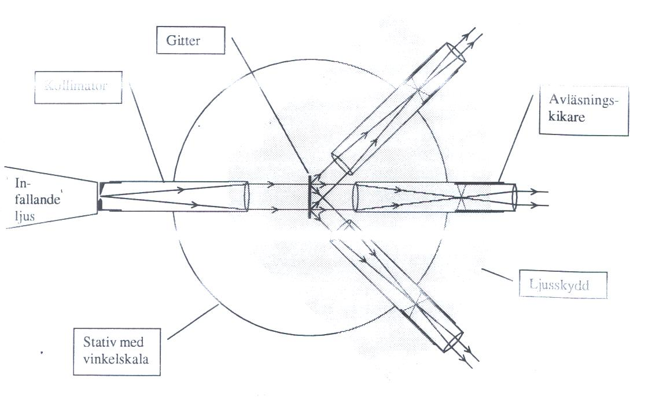

Spektrometern består av en kollimator, en hållare för ett optiskt plangitter och en liten vridbar kikare.

Kollimatorn består av en spalt med reglerbar öppning och en (positiv) lins. Linsens uppgift är att se till att ljuset som kommer in genom spaltöppningen blir parallellt.

Avläsningskikaren är vridbar kring medelpunkten. Den består av ett objektiv (närmast objektet) och ett okular (närmast ögat). I kikaren finns ett hårkors. Med en väl justerad kikare får man parallella strålar mot ögat. Man ser då en skarp bild av spalten samtidigt som man ser hårkorset skarpt. Parallella strålar innebär att man tittar med avslappnat öga, d.v.s. utan att ackomodera, vilket gör att det inte känns så jobbigt.

I hållaren i centret placerar man ett optiskt plangitter. I vår försök har gittret 600 linjer per mm.

Vinkeln kan avläsas med hjälp av en nonieskala med noggrannheten 1 bågminut = 1/60⁰.

Över alltsammans placerar man ett ljusskydd för att slippa ströljus.

## Avläsning av vinklar:

Gradskalan är graderad i halva grader (1 varv = 360°). Nollpunkten på skalan är ointressant eftersom vi använder bara differenser.

För att finjustera kikaren finns det en låsskruv under skalbordet. Kikaren kan då flyttas med hjälp av ytterligare en skruv, men bara åt vänster. Träna gärna i bra ljus. När gardinerna är fördragna och det är släckt i taket blir det lite svarare.

## Bestämning av våglängderna i gasens linjespektrum:

Rikta spaltöppningen mot den tända urladdningslampan. Du bör placera spaltöppningen mycket nära lampan för att undvika ströljus. Sätt på den svarta ”mössan”.

Rakt fram syns det en ganska vit bild av spalten. Vrid kikaren (långsamt) åt ena sidan. Ställ in hårkorset på de färgade sträck du ser (ett i sänder). Använd skruven för att finjustera. Avläs och anteckna vinklarna. Anteckna också linjens färg och relativ intensitet för identifiering.

Vrid kikaren tillbaka till mitten och fortsätt åt andra hållet. Linjer med samma färg finns även där. Avläs och anteckna vinklarna.

Avböjningsvinkeln α är halva differensen mellan vinklarna till höger och till vänster, se figur. Beräkna α för varje linje (färg).

α

α

Beräkna linjernas våg-längder med hjälp av



där *d* är gitterkonstanten, d.v.s. avståndet mellan två spalter i gittret.

Jämför dina resultat med våglängderna som finns angivna i spektraltabeller (formelsamling).

**Vilket element är det?**

Labbrapporten laddas upp **senast den 30 april 2013.**